Računi i preslika osobne

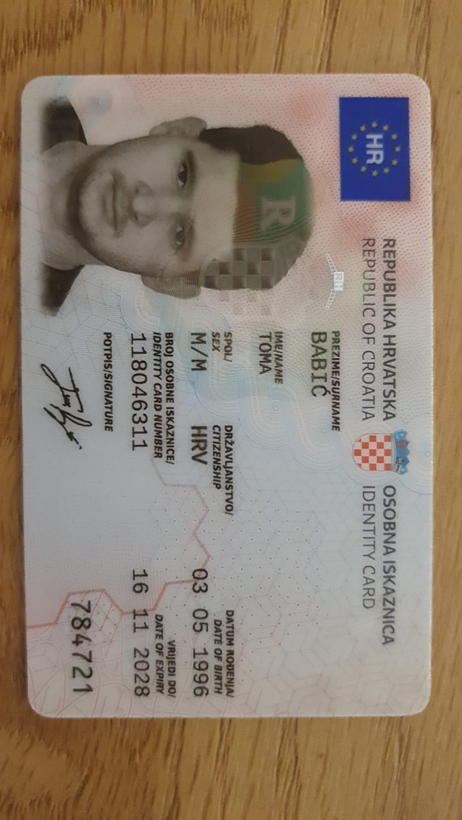Tekuči:HR3823600003241763645

Slika na kojoj se prikazuje tekst, ulaznica

Sadržaj generiran uz AI možda nije točan.Žiro:HR9623600003118786389